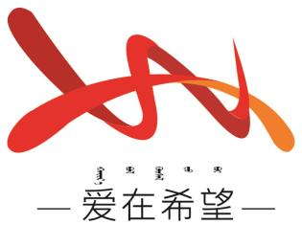
通辽经济技术开发区
新城街道希望新城社区工作简报

主办：希望新城社区党委 2026年3月13日
学习《习近平关于树立和践行正确政绩观论述摘编》
为深入学习贯彻习近平新时代中国特色社会主义思想，引导社区党员干部牢固树立和践行正确政绩观，切实把学习成果转化为服务群众、推动基层治理的实际行动，2026年3月13日，希望新城社区组织开展《习近平关于树立和践行正确政绩观论述摘编》的专题学习会。
学习会上，社区书记穆田薇领学论述摘编核心篇目，围绕“政绩为谁而树、树什么样的政绩、靠什么树政绩”这一根本性问题，结合社区党建引领、文明城市巩固提升、为民服务等重点工作开展交流研讨。与会党员干部认真研读、深入思考，纷纷表示要深刻把握正确政绩观的丰富内涵与实践要求，坚决摒弃形式主义、官僚主义，始终把为民造福作为最重要的政绩，用心用情解决好居民群众急难愁盼问题。
会议强调，社区作为联系服务群众的“最后一公里”，要以此次专题学习为契机，坚持学思用贯通、知信行统一，把树立和践行正确政绩观与文明城市巩固提升、环境卫生整治、助老助残等民生实事紧密衔接，多做打基础、利长远、惠民生的实事好事，以实干实绩检验学习成效。下一步，希望新城社区将持续深化专题学习教育，引导党员校准思想航向、规范履职行为，以过硬作风推动基层治理提质增效，不断提升居民群众的获得感、幸福感、安全感。
【影像资料】
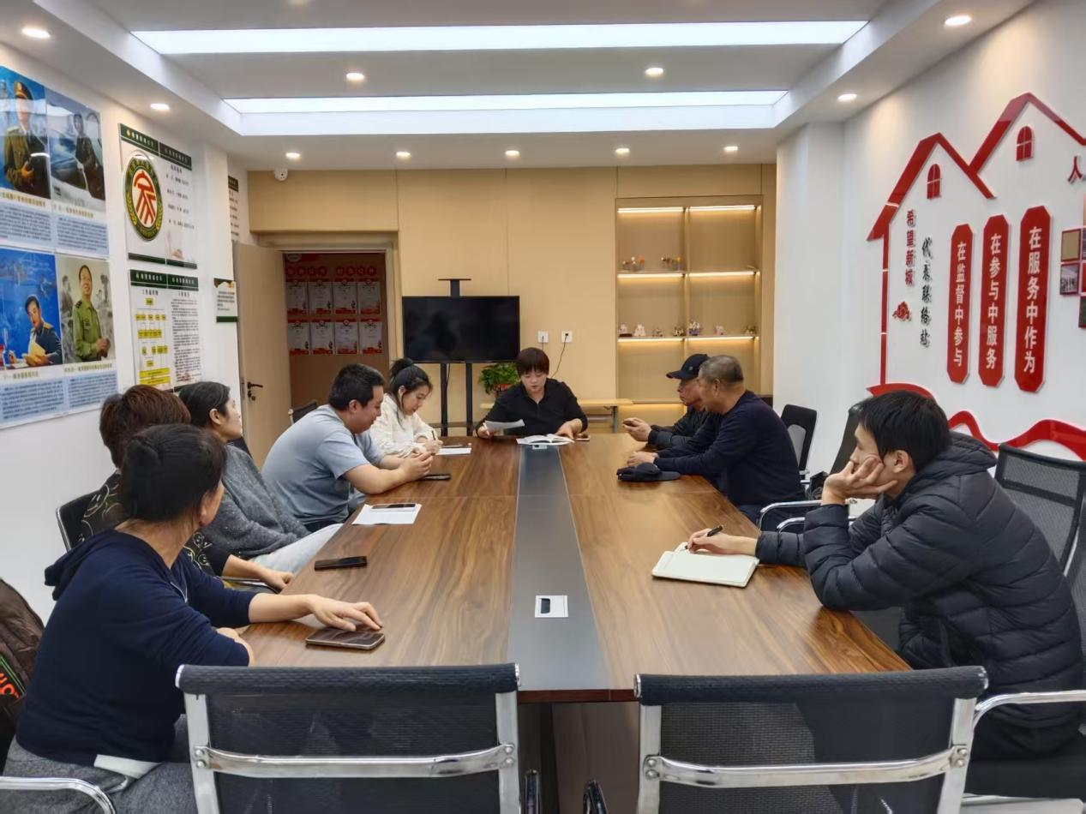
图一：2026年3月13日开展集中学习
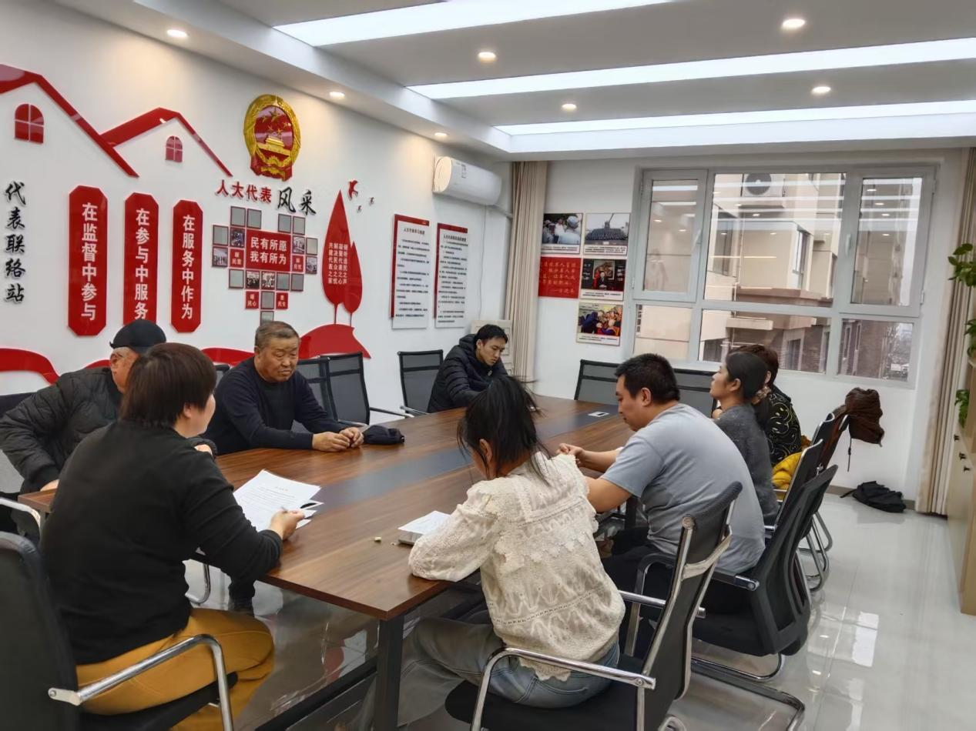
图二：2026年3月13日开展集中学习

